-Dzień II spotkanie II

“Bóg - Słowo wcielone”

Rekolekcje Babice Wiosna 2013

## 1. Cel Spotkania

Wzbudzenie w sobie tęsknoty za słowem, które potrafiłoby się przebić do naszego serca i nas zmieni.

Interioryzacja “znanej prawdy”, że “Słowo zamieszkało wśród nas”.

## 2. Dla animatora

Spotkanie jest trochę na straconej pozycji. Mamy opowiedzieć słowami... że słów za dużo jest w naszym świecie, że w słowach mieszka Bóg. Sukces zatem na pewno nie jest ukryty w tym, abyśmy opanowali jak najwięcej słow/zdań, które możemy wypowiedzieć. Spotkanie powinno być w odbiorze wspólnym czasem szukania wrażliwości.

## 3. Modlitwa

O światło i wrażliwość. Duch Święty jest nam niezbędny, abyśmy otwierali się na działanie Słowa. Słowo nie jest środkiem do modlitwy, ale jest już modlitwą.

## 4. Wprowadzenie do spotkania

Przed chwilą czerpaliśmy papier z masy utworzonej ze “zwykłych słów”. Spróbujmy zacząć od podzielenia się naszymi refleksjami, od interpretacji tego co się stało:

*Dlaczego nie wyrzuciliśmy tamtych kartek do kosza i nie wzięliśmy nowych kartek, tylko przekształcamy formę?*

*Jak się czułeś/aś w czasie czerpania papieru? Czy kojarzysz taką inną sytuacje ze swojego życia, że coś “przebudowywałeś/aś”?*

Staramy się na tych rekolekcjach walczyć o słowo. Słów w naszym życiu jest bardzo wiele - powiedzieliśmy sobie o tym wczoraj. Próba poszukiwania “słów na które czekamy” poprzez dołożenie nowych 200 zdań tego co słyszymy codziennie nic by nie dała. Taka taktyka spowoduje tylko zwiększenie się gąszczu słów w którym się poruszamy. Nie chcemy dokładać. Chcemy zmienić to co jest już teraz. O to powalczymy na tym spotkaniu.

**5.** **Bóg stał się Słowem**

Przeczytajmy: J 1, 1 - 14

W Ewangelii Janowej użyte jest greckie *logos* ( λόγος) oznaczające *słowo*. Jest to słowo pochodzące od stoików i nie jest łatwo je przetłumaczyć na język polski. Posiada trzy znaczenia:

1. Logosu się słucha, bo jest on słowem;
2. Logos obdarza zrozumieniem, gdyż jest rozumem;
3. Logos łączy ludzi, bo oznacza "połączenie";

*Które znaczenie słowa logos pasuje do kontekstu prologu?*

Każde. Właśnie o to chodzi, że te trzy funkcje Słowa Przedwiecznego - Jezusa są równoczesne i wzajemnie się uzupełniające. Odczytując zatem tę Ewangelię powinniśmy rozpatrywać każde zdanie na tych trzech płaszczyznach.

Nie byłoby dobrze jednak, abyśmy odkrywali na tym spotkaniu jakąś teorię bez odnoszenia jej do własnego doświadczenia:

*Czy słucham Boga w jego Słowie?*

*Czy szukam zrozumienia (sytuacji życiowej, życia, sensu) w jego Słowie?*

*Czy kontakt ze Słowem Bożym prowadzi mnie do innych ludzi?*

Na te pytania ma się ochotę odpowiedzieć “no oczywiście, że tak!”. Nie musi to być jednak takie proste. Kontakt z Pismem Świętym nie jest łatwy. Czasami po prostu może wydawać się nam obce, albo “nieskuteczne”...jakoś nie dopasowane do świata w którym ja żyję. Jak ktoś mi mówi “Bóg działał!” to raczej mam na myśli jakiś spektakularny cud, uzdrowienie, uniesienie prorockie....a nie Boga, który pokazuje się w Słowie. Bóg wybrał “objawienie się w słowie” wiedząc, że będzie nam ciężko czasami z wiarą dlatego w samym swoim Słowie pozostawił nam w wielu miejscach obietnice odnoszące się do jego Słowa!

Przeczytajmy: Iz 55,11[1]

*Czy jest we mnie przekonanie i wiara w to, że “wystarczy tylko Twoje Słowo, a (coś) będzie...” [2]?*

*Czy doświadczyłem Słów Boga, które “przemieniały” coś na moich oczach? Czy możesz coś o tym powiedzieć?*

**6.** **My wypowiadamy słowa**

Bóg jest Bogiem dialogu. Nie tylko kieruje do nas słowa, ale słucha naszej odpowiedzi. Gdy człowieka popełnia grzech, Bóg nie mówi mu kazania tylko pyta “Adamie gdzie jesteś?” (mimo, że zna odpowiedź). Skoro sam Bóg powiedział, że “Słowo, które wychodzi z ust moich, nie wraca do mnie bezowocne zanim wpierw nie dokona tego, co chciałem” to oznacza to, że Jego Słowo spotyka się z odpowiedzią!

Przeczytajmy:

*„Każde stworzenie mówi i jest powołane do wyrażenia jakiegoś szczególnego aspektu myśli Boga. Tam odnajduje swoje imię i tożsamość; potwierdza i czyni bezpieczną swoją wolność i oryginalność.”*

Nowe powołania dla nowej Europy

*Czy “myśl Boga” to musi być koniecznie jakaś “pobożna myśl”? Co to jest myśl Boga?*

Myśl Boga to Jego zamysł wobec Stworzenia - wszystko to w czym się wypowiedział. Prawa fizyki, psychologii, natura, dociekanie filozoficzne, relacja z bliskimi - to wszystko jest zaplanowane przez Stwórcę.

*Czy spotkałem w swoim życiu jakąś “myśl Boga”, która wydała mi się jakoś szczególnie moja? Jakaś, która moje serce “naturalnie zrozumiało”?*

Wszyscy słyszymy te same słowa od Boga. Każdy z nas żyje w tym samym świecie. To jednak co my wypowiadamy różni się pomiędzy sobą. Odpowiadamy w inny sposób. Bóg rozrzucił w naszych sercach różną wrażliwość na swoje słowa po to, abyśmy byli wzajemnie sobie potrzebni - abyśmy we wspólnocie spotykając się i rozmawiając zawsze mieli więcej niż samemu.

**Ćwiczenie**

**(To ćwiczenie to nic innego jak zaawansowany Vasteras z artystycznym pazurem[3] ;) )**

Spróbujemy przygotować teraz “mapę słów”. Każdy z Was otrzyma ten sam fragment tekstu. Spróbujemy go przepisać, ale “po swojemu” - zmieniając go graficznie, ale nie zmieniając mu treści.

(Przykłady znajdują się na końcu konspektów - należy pokazać je grupie)

Tekst można wybrać dowolnie, ja proponuję: Iz 55, 10-13[4]

Po wykonaniu tego zadania (10minut) animator zadaje pytanie:

*Przed chwilą próbowałem sam odnaleźć swoją szczególną więź z tym słowem. Jak się czułem? Czy było to łatwe? Co było w tym trudnego?*

*Czy czytam w ten sposób teksty? Czy czytam tak Słowo Boże?*

*Zinterpretuj proszę to co wykonałeś. Dlaczego wykonałem to w taki sposób? Co to oznacza?*

Jeden tekst. Odpowiedzi na niego tyle ile czytających. Słowo Boże jest żywe i pracuje w nas. To co naprawdę ważne to to, aby odbierane słowo (każde! Nie tylko Słowo Boże!) nie było dla nas przezroczyste - aby coś znaczyło.

Przeczytajmy:

*“Świat pierwotny i antyczny, w ogóle świat religijny, nie wie, co to „puste słowa"; nigdy nie mówi „dość już słów, przystąpmy wreszcie do czynu", a tęsknota, by nigdy już nie „grzebać się w słowach" jest mu obca. Nie bierze się to z mniejszego poczucia realności świata; przeciwnie; to my sztucznie uczyniliśmy słowa pustymi, poniżyliśmy je sprowadzając do rzędu przedmiotów.”*

Gerardus van der Leeuw[5]

Może dobrze to brzmi, ale czy takie są nasze doświadczenia? Walka o wiarę dokonuje się na tej podstawowej płaszczyźnie!

*Czy mam odczucie, że ciągle słyszę lub mówię “tylko słowa, słowa i słowa”? Że za mało działania?*

*Czy “duże słowa”, “słowa pytające o Boga” mi nie spowszedniały?*

**7.** **Słowa, które są lustrem i oczyszczeniem**

Jeżeli usłyszymy Słowo Boga i odpowiemy na nie - rozpoczynamy wspaniałą wędrówkę. Słowo Boga będzie nas prowadziło. Jest to wędrówka wiary.

Przeczytajmy: Rz 10,17[6]

*Czy moja wiara opiera się na słowach Jezusa czy na “powszechnym poglądzie”?*

*Czy doświadczyłem momentu weryfikacji, że myślałem, że Bóg jest jakiś, a po przeczytaniu Jego Słowa przekonałem się, że się myliłem? Jaka to była sytuacja?*

(Animator powinien podjąć decyzję czy chce realizować poniższe ćwiczenie. Może być ono wykonane tylko w grupach, które miały wcześniejsze doświadczenie czytania Pisma Świętego - ale nie koniecznie jakieś zaawansowane.)

**[początek sekcji opcjonalnej]**

Animator prosi uczestników, aby na kartce wypisali cechy Boga w którego wierzą np.:

|  |  |  |
| --- | --- | --- |
| * Nieśmiertelny[7] * Stwórca * Wszechmocny * Zbawiciel * Pasterz | * Szukający człowieka * Wieczny * Miłosierny * Sprawiedliwy * Ojciec | * Sługa * Trójjedyny * Dawca darów * Odkupiciel * Sędzia |

Stworzenie tej listy powinno przyjść nam dosyć łatwo - przecież wszyscy wiedzą jaki jest Bóg ;). Spróbujmy teraz razem sprawdzić czy potrafimy znaleźć “uzasadnienie” naszej wiary w Piśmie Świętym dla każdej z tych Boskich cech! Najlepiej jeżeli potrafilibyśmy znaleźć w Piśmie konkretne fragmenty i odczytywali je na głos, ale można też opowiedzieć o fragmencie jeżeli jest “powszechnie znany grupie”.

Na koniec dzielimy się refleksjami:

*Czy było to trudne zadanie?*

*Co było najtrudniejsze? Co było najłatwiejsze?*

*Czy odczuwamy potrzebę poszukiwaniu w Słowie potwierdzenia naszej wiary?*

Jeżeli nie potrafiliśmy czegoś znaleźć to nie znaczy, że należy założyć, że Bóg taki nie jest ;). Nie należy też w takim wypadku być szczególnie smutnym. Celem nie jest odpowiedzenie na wszystkie pytania tu i teraz, ale podjęcie pewnej drogi.

**[koniec sekcji opcjonalnej]**

Przeczytajmy: Hbr 4, 12-13[8]

*Co to znaczy dla mnie, że Słowo Boże jest żywe i skuteczne?*

Dzisiejszego wieczoru przeżyjemy Celebrację Słowa Bożego. Chcemy realnie spotkać Chrystusa, który jest Słowem Wcielonym w kartach Biblii. Dlatego to zdanie z listu do Hebrajczyków jest dla nas wezwaniem. Musimy w sobie wzbudzić “głód słowa”, aby przeżyć to co przed nami[9]. Musimy chcieć zostać dotkniętymi przez “miecz obosieczny”.

Przeczytajmy jeszcze dwa teksty:

„Kościół … ma za fundament słowo Boże, rodzi się z niego i nim żyje. Lud Boży przez kolejne stulecia swoich dziejów w nim zawsze znajdował swoją siłę, i również dzisiaj wspólnota kościelna wzrasta przez słuchanie, celebrację i studium słowa Bożego”

Verbum Domini, 3

Oraz fragment Nowego Testamentu: Kol 3,16[10]

*Jaka wizja wspólnoty ludzi wierzących rysuje się na podstawie tych fragmentów?*

*Czy taka wizja jest dla mnie pociągająca czy muszę może o nią w sobie walczyć?*

*Czy mogę o sobie obecnie powiedzieć, że Słowo Chrystusa we mnie przebywa?*

**8.** **Słowa, które z czasem odkrywają się przed nami**

Czytanie Słowa Bożego jest przygodą. Naprawdę. Jedynym w swoim rodzaju jest ten moment gdy czytamy Słowo Boże i zaczynamy poprzez znaki stworzone tuszem na papierze widzieć głębszy sens. Spróbujmy tego doświadczyć![11]

Przeczytajmy: MK 1, 1-15[12]

*Co czytamy?*

Czytamy prolog, czyli jakąś ważną część w której autor przedstawia jakiś cel stworzenia dzieła, albo zarysowuje główną myśl (patrz: Prolog Ewangelii Św. Jana)

*Jak wygląda ten opis u innych ewangelistów?*

Łk 4,1-13 - długi opis. Szczegółowe scenariusze kuszeń. Samej scenie chrztu poświęcone niewiele uwagi

Mt 3, 13 - 4,11 - długi opis. Podobnie jak u Łk. Rozwinięty opis chrztu

J 1, 31-33 - dziwnie krótki opis. Wspomniane jakby mimochodem

Znamy zatem kontekst. Spróbujmy zastanowić się czy opis Marka ma jakąś strukturę.

(Animator wyciąga kartki [patrz załącznik do konspektu]) na stół.

Ułóżmy je chronologicznie

Spróbujmy od zestawić ze sobą pierwsze z ostatnim, drugi z przedostatnim itd.

Czy widzicie jakieś części wspólne na pierwsze i drugiej parze? podkreślmy ją

Czy widzimy coś wspólnego na trzeciej parze? Zajrzyjmy jeszcze do bibli tysiąclecia i sprawdźmy przypisy do tych dwóch fragmentów.

Oba fragmenty cytują na dodatek praktycznie to samo miejsce Księgi Izajasza!

Czy widzimy coś wspólnego w czwartej parze? podkreślmy to

Czym jest środkowy fragment. Czy w nim też nie istnieje coś podobnego?

Wniosek - struktura tego prologu to:

A - B - C -D - E - D’ - C’ - B’ - A’

Przy czym C i C’ są dodatkowo wzmocnione jako cytaty z Księgi Izajasza z tego samego miejsca - co wskazuje na absolutny zamierzone działanie autora.

Można to przedstawić tak:

|  |  |
| --- | --- |
| A | Początek **Ewangelii** o Jezusie Chrystusie, Synu Bożym. |
| B | Oto Ja posyłam **anioła** mego przed Tobą; on przygotuje drogę Twoją |
| C | **Głos** wołającego na pustyni: **Przygotujcie [13]**drogę Panu, Dla Niego prostujcie ścieżki! |
| D | Wystąpił **Jan Chrzciciel** na pustyni i głosił **chrzest nawrócenia** |
| E | Ja **chrzciłem was wodą**, On zaś **chrzcić was będzie Duchem Świętym**. |
| D’ | W owym czasie przyszedł **Jezus z Nazaretu** w Galilei i przyjął od Jana **chrzest w Jordanie** |
| C’ | A z nieba odezwał się **głos**: "**Tyś jest mój[14]** Syn umiłowany, w Tobie mam upodobanie". |
| B’ | Czterdzieści dni przebył na pustyni, kuszony przez szatana. Żył tam wśród zwierząt, **aniołowie** zaś usługiwali Mu. |
| A’ | Gdy Jan został uwięziony, Jezus przyszedł do Galilei i głosił **Ewangelię** Bożą |

Niewątpliwie nie jest to przypadek i jest to coś dziwnego. Przyjrzyjmy się temu mocniej. Co przypomina nam ta konstrukcja?

Symetrię! Czym jest symetria? Kiedy się jej używa? Jeżeli chce się pokazać jakąś równość albo identyczność dwóch rzeczy, doskonałą równowagę.

O czym mówi jedno skrzydło tej konstrukcji, te pierwsze?

Jezus jest wybrańcem. Zapowiedzianym Mesjaszem.

O czym mówi drugie skrzydło?

Jezus jest kimś kto odczuwa głód i pragnienie, kusi go szatan. Jezus jest człowiekiem!

Czym jest oś symetrii?

Połączenie chrztu wody i Ducha. Jezus jest Bogiem i Człowiekiem zarazem.... przy czym mamy tutaj doskonałą symetrię. Św. Marek w swoim prologu “ukrywa” podstawowe wyznanie wiary w osobę Jezusa Chrystusa!!!

**9.** **Zakończenie - zastosowanie**

Zastosowaniem z tego spotkania niech będzie nasze postanowienie, abyśmy zrobili w sobie miejsce na spotkanie się ze Słowem Bożym na dzisiejszej modlitwie wieczornej.

Teraz zaś pomódlmy się o Ducha Świętego, aby naszej grupie w tym dopomógł - bez Niego próżny jest nasz trud. Rozbudźmy w sobie odważnie pragnienie! Żeby Słowo Boże nie było dla nas “bardzo ważną sprawą, której trzeba słuchać - bo to dobre dzieło”, ale czymś na co nie potrafimy się doczekać, bo Ono nas przemienia w piękniejszych ludzi!

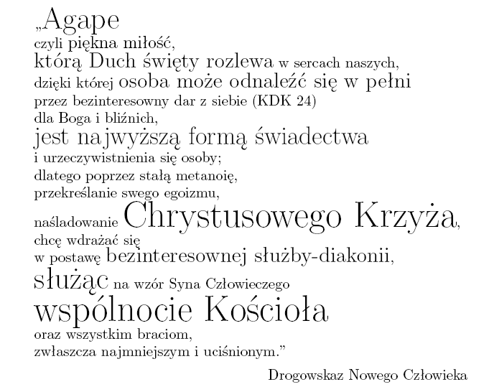

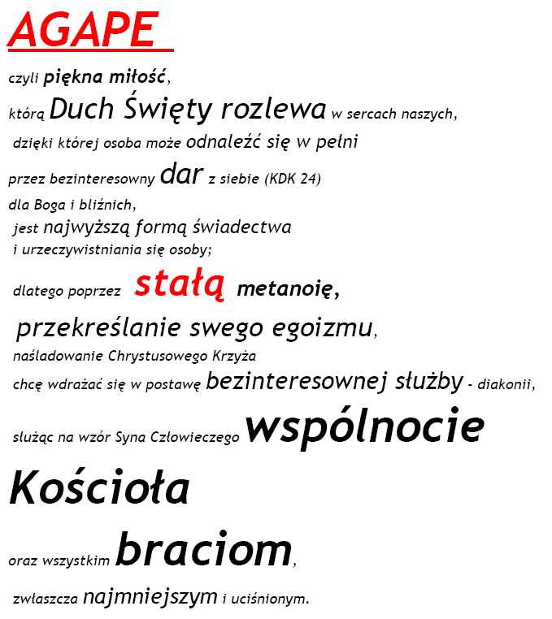  


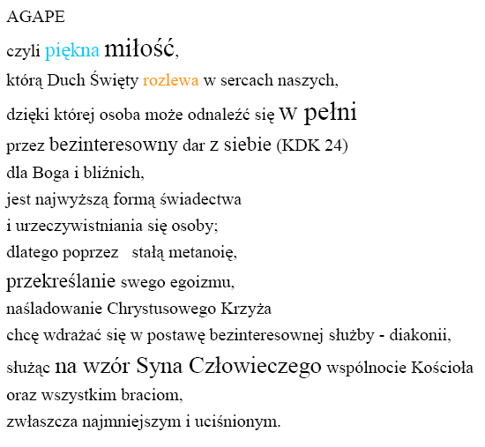

Początek Ewangelii o Jezusie Chrystusie, Synu Bożym.

Oto Ja posyłam anioła mego przed Tobą; on przygotuje drogę Twoją

Głos wołającego na pustyni: Przygotujcie drogę Panu, Dla Niego prostujcie ścieżki!

Wystąpił Jan Chrzciciel na pustyni i głosił chrzest nawrócenia

Ja chrzciłem was wodą, On zaś chrzcić was będzie Duchem Świętym.

W owym czasie przyszedł Jezus z Nazaretu w Galilei i przyjął od Jana chrzest w Jordanie

A z nieba odezwał się głos: "Tyś jest mój Syn umiłowany, w Tobie mam upodobanie".

Czterdzieści dni przebył na pustyni, kuszony przez szatana. Żył tam wśród zwierząt, aniołowie zaś usługiwali Mu.

Gdy Jan został uwięziony, Jezus przyszedł do Galilei i głosił Ewangelię Bożą

Materiały pomocnicze

Przede wszystkim miejcie wytrwałą miłość jedni ku drugim, bo miłość zakrywa wiele grzechów. 9 Okazujcie sobie wzajemną gościnność bez szemrania! 10 Jako dobrzy szafarze różnorakiej łaski Bożej służcie sobie nawzajem tym darem, jaki każdy otrzymał. 11 **Jeżeli kto ma [dar] przemawiania, niech to będą jakby słowa Boże**. Jeżeli kto pełni posługę, niech to czyni mocą, której Bóg udziela, aby we wszystkim był uwielbiony Bóg przez Jezusa Chrystusa. Jemu chwała i moc na wieki wieków! Amen.

12 Umiłowani! Temu żarowi, który w pośrodku was trwa dla waszego doświadczenia, nie dziwcie się, jakby was spotkało coś niezwykłego, 13 ale cieszcie się, im bardziej jesteście uczestnikami cierpień Chrystusowych, abyście się cieszyli i radowali przy objawieniu się Jego chwały.

1 P 4, 8-13

"... wielkość Chrystusa nauczającego oraz wewnętrzna spoistość i siła Jego nauki płynie stąd, że Jego słowa, przypowieści i rozprawy nie dają się nigdy oddzielić od Jego życia i Osoby. W takim ujęciu życie Jezusa okaże się nieustannym nauczaniem. Jego milczenie, cuda, modlitwa, miłość do ludzi, szczególnie troska o poniżonych i biednych, całkowite przyjęcie ofiary krzyżowej dla odkupienia ludzi, samo wreszcie Zmartwychwstanie - są urzeczywistnieniem Jego Słowa i wypełnieniem Objawienia.”

Adhortacja Apostolska  
„Catechesi tradendae”

10 maja 1861 r. gwałtowny pożar zniszczył miasto Glaris w Szwajcarii. Ogień strawił wówczas 490 domów. Mieszkańcy postanowili odbudować swoje miasto. W jednym z licznych warsztatów, które wtedy powstawały, pracował młody murarz, przybyły z północnych Włoch. Na imię miał Jan.

Młodzieniec miał zbadać stan uszkodzonego muru. Gdy zaczął uderzać młotkiem, odpadł kawałek tynku i wówczas zobaczył książkę umieszczoną zamiast jednej cegły. Gruby tom został w ten sposób zamurowany. an zaciekawiony go wyciągnął. Było to Pismo Święte. Czy ktoś umieścił je tam celowo, czy może dla żartu?

Młody murarz nigdy nie interesował się zbytnio sprawami religii, ale w czasie przerwy obiadowej zaczął czytać księgę. Kontynuował potem lekturę wieczorem w domu i to przez wiele dalszych wieczorów. Powoli odkrywał słowa, jakie Bóg skierował do ludzi. Jego życie ulegało zmianie.

W dwa lata później przedsiębiorstwo, w którym pracował Jan, przeniosło się do Mediolanu. Warsztaty były bardzo duże, a robotnicy mieszkali wspólnie w kilku pokoikach. Pewnego wieczoru współlokator Jana patrzył zaciekawiony, obserwując chłopaka, który spokojnie czytał swe Pismo Święte.

- Co czytasz ? – spytał.

- Pismo Święte.

- Uff! Jak możesz wierzyć w te wszystkie brednie? Pomyśl, że ja pewnego dnia zamurowałem jedną Biblię w ścianie domu w Szwajcarii. Jestem ciekaw, czy jakiś diabeł albo ktoś zamiast niego wydłubał ją stamtąd!

Jan uniósł nagle głowę i spojrzał w oczy kolegi - A gdybym ci pokazał właśnie tę Biblię? – spytał.

- Rozpoznałbym ją, gdyż oznaczyłem ją specjalnie.

Jan podał koledze tom, który trzymał w ręce - Czy rozpoznajesz tu swój znak?

Kolega wziął do ręki księgę, otworzył ją i widocznie poruszony zamilkł. To była właśnie Biblia, którą zamurował w Szwajcarii, mówiąc wówczas do kolegów: Chciałbym zobaczyć, czy się stąd wydostaniesz!

Jan uśmiechnął się i powiedział: Jak, widzisz, powróciła do ciebie.

Istnieją książki, które zmieniają ludzi. Istnieją ludzie, którzy opierają całą swą egzystencję na słowach jednej książki. Tak się stało z książkami intelektualistów, polityków, mistyków. Historia zna ich wiele. Wystarczy przypomnieć „Mein Kampf” Hitlera, „Kapitał” Marksa, Myśli” Mao.

Biblia jest księgą, która zmienia ludzi, wprowadzających jej słowa do swego życia. Jest prawdziwym „cudem”, widocznym nieustannie. Jest księgą, która prowadzi do odkrycia skarbu największego i najpiękniejszego, jaki można sobie wyobrazić, ale jak księga z pierwszego opowiadania musi być rzeczywiście „czytana” i „zrozumiana”. To może wymagać trudu i nauki.

Zbyt często Pismo Święte pozostaje księgą „zapieczętowaną”, która trafia na jakąś półkę i pokrywa już kurz.

1. Jak ulewa i śnieg spadają z nieba i tam nie powracają..., tak Słowo, które wychodzi z ust moich, nie wraca do Mnie bezowocnie zanim wpierw nie dokona tego, co chciałem, i nie spełni pomyślnie swego posłannictwa
2. Mówimy na każdej Mszy: “ale **powiedz tylko słowo**, a będzie uzdrowiona dusza moja”
3. Pozdrowienia dla Szymona.
4. Zaiste, podobnie jak ulewa i śnieg

   spadają z nieba i tam nie powracają,

   dopóki nie nawodnią ziemi, nie użyźnią jej i nie zapewnią urodzaju,

   tak iż wydaje nasienie dla siewcy

   i chleb dla jedzącego, tak słowo, które wychodzi z ust moich,

   nie wraca do Mnie bezowocne, zanim wpierw nie dokona tego, co chciałem,

   i nie spełni pomyślnie swego posłannictwa. O tak, z weselem wyjdziecie

   i w pokoju was przyprowadzą.

   Góry i pagórki przed wami podniosą radosne okrzyki,

   a wszystkie drzewa polne klaskać będą w dłonie.

   Zamiast cierni wyrosną cyprysy,

   zamiast pokrzyw wyrosną mirty.

   I będzie to Panu na chwałę,

   jako znak wieczysty, niezniszczalny!
5. Holenderski religioznawca, 1890-1950, profesor, wierny Kościoła ewangelicko-reformowanego
6. “Przeto wiara rodzi się z tego, co się słyszy, tym zaś, co się słyszy, jest słowo Chrystusa. “
7. Moje osobiste wyzwanie dla diakonii - powodzenia w szukaniu!
8. Żywe bowiem jest słowo Boże, skuteczne i ostrzejsze niż wszelki miecz obosieczny, przenikające aż do rozdzielenia duszy i ducha, stawów i szpiku, zdolne osądzić pragnienia i myśli serca. 13 Nie ma stworzenia, które by było przed Nim niewidzialne, przeciwnie, wszystko odkryte i odsłonięte jest przed oczami Tego, któremu musimy zdać rachunek.
9. Przeczytanie tego zdania niewątpliwie nic nie da grupie. **To jest miejsce na Twoje świadectwo**. Modlitwa wieczorna to centrum tych rekolekcji - musisz powalczyć o swoich uczestników. Powiedz im o swoim spotkaniem z Słowem Przedwiecznym, opowiedziedz co zmieniło i w jaki sposób w Twoim życiu. Jesteś animatorem - ożywiaj, realizuj swoje powołanie - Duch poprowadzi.
10. Słowo Chrystusa niech w was przebywa z [całym swym] bogactwem: z wszelką mądrością nauczajcie i napominajcie samych siebie przez psalmy, hymny, pieśni pełne ducha, pod wpływem łaski śpiewając Bogu w waszych sercach. 17 I wszystko, cokolwiek działacie słowem lub czynem, wszystko [czyńcie] w imię Pana Jezusa, dziękując Bogu Ojcu przez Niego.
11. Kochani animatorzy. Używając tego na Babicach tracimy możliwość wykorzystania tej wspaniałej egzegezy na rekolekcjach, konferencjach itp. Nie róbcie tego jeżeli ma być to na szybko i czasu Wam miałoby brakować. Co będę ukrywać - to było do tej pory moje “animatorskie ninja” ;P
12. Początek Ewangelii o Jezusie Chrystusie, Synu Bożym. 2 Jak jest napisane u proroka Izajasza:

    Oto Ja posyłam anioła mego przed Tobą; on przygotuje drogę Twoją. 3 Głos wołającego na pustyni: Przygotujcie drogę Panu, Dla Niego prostujcie ścieżki! 4 Wystąpił Jan Chrzciciel na pustyni i głosił chrzest nawrócenia na odpuszczenie grzechów. 5 Ciągnęła do niego cała judzka kraina oraz wszyscy mieszkańcy Jerozolimy i przyjmowali od niego chrzest w rzece Jordan, wyznając [przy tym] swe grzechy. 6 Jan nosił odzienie z sierści wielbłądziej i pas skórzany około bioder, a żywił się szarańczą i miodem leśnym. 7 I tak głosił: "Idzie za mną mocniejszy ode mnie, a ja nie jestem godzien, aby się schylić i rozwiązać rzemyk u Jego sandałów. 8 Ja chrzciłem was wodą, On zaś chrzcić was będzie Duchem Świętym". 9 W owym czasie przyszedł Jezus z Nazaretu w Galilei i przyjął od Jana chrzest w Jordanie. 10 W chwili gdy wychodził z wody, ujrzał rozwierające się niebo i Ducha jak gołębicę zstępującego na siebie. 11 A z nieba odezwał się głos: "Tyś jest mój Syn umiłowany, w Tobie mam upodobanie".

    12 Zaraz też Duch wyprowadził Go na pustynię. 13 Czterdzieści dni przebył na pustyni, kuszony przez szatana. Żył tam wśród zwierząt, aniołowie zaś usługiwali Mu. 14 Gdy Jan został uwięziony, Jezus przyszedł do Galilei i głosił Ewangelię Bożą. Mówił: 15 "Czas się wypełnił i bliskie jest królestwo Boże. Nawracajcie się i wierzcie w Ewangelię!"
13. Iz 40,3 - “ Głos się rozlega: "Drogę dla Pana przygotujcie na pustyni, wyrównajcie na pustkowiu gościniec naszemu Bogu! “
14. Iz 42,1 - Oto mój Sługa, którego podtrzymuję. Wybrany mój, w którym mam upodobanie. Sprawiłem, że Duch mój na Nim spoczął; On przyniesie narodom Prawo.